Chroom(III)chloride
CrCl3
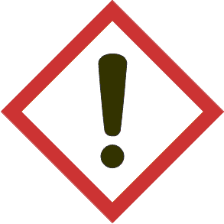
Waarschuwing | CAS 10025-73-7
H 302
P 301+312

